|  |
| --- |
| ***四賀小学校*** ***№９ Ｒ4.11.25***  *学 校 だ よ り* |

今年も神戸山の紅葉は見事でした。お天気の良い日が続き、多くの学年が神戸山へ学習に出かけていました。まつぼっくりやどんぐりも昨年に比べると豊作とのことで、たくさんの自然からの恵みを楽しませてもらいました。その昔、地域の方々が子ども達のために紅葉を植樹して下さったのだと思いを馳せています。

そんな美しい季節から、いよいよ霜・氷・雪など冬のたよりが届く季節となりました。新型コロナウイルスもまだまだ感染拡大の心配があります。今後も手洗いや換気などに取り組んでいきます。毎朝の「元気調べ」ではお世話になっておりますが、引き続きご家庭での健康観察及び感染予防に努めていただきますようお願いいたします。

***10月31日（月）5年　堰堤見学***

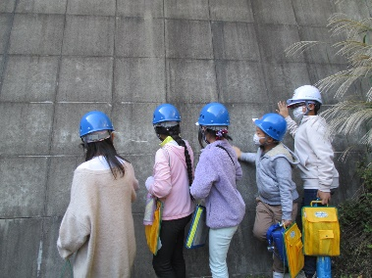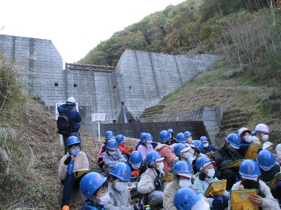理科学習「流れる水のはたらき」と防災教育を合わせて、堰堤を見学しました。災害を減らすための工夫を知り、防災意識を高めるために、諏訪建設事務所にお願いをして、毎年見学をしています。

　南沢堰堤は、高さ13.5ｍ、幅69ｍ、重さ9000トン、約2万5000立方メートルの土砂を一時的に貯めることができるそうです。

今では毎年のように各地で土砂災害が起きています。自然災害は、人間の力を遥かに超えることがありますが、堰堤見学をしたことで、子どもたちがどこに住んでも、災害について意識して生活できることを願います。

***11月２日（水）音楽会***

　コロナの関係で本年度も制限がある中でしたが、日頃の音楽学習の成果を十分に発揮し、子どもたちと共に作り上げてきた音色が体育館中に響き渡りました。今できることを精一杯取り組み、仲間とともに創り上げた音楽はどの学級も素晴らしいものでした。また、当日だけでなく、創り上げていく課程での努力や経験が一人一人の力となり財産となったと思います。

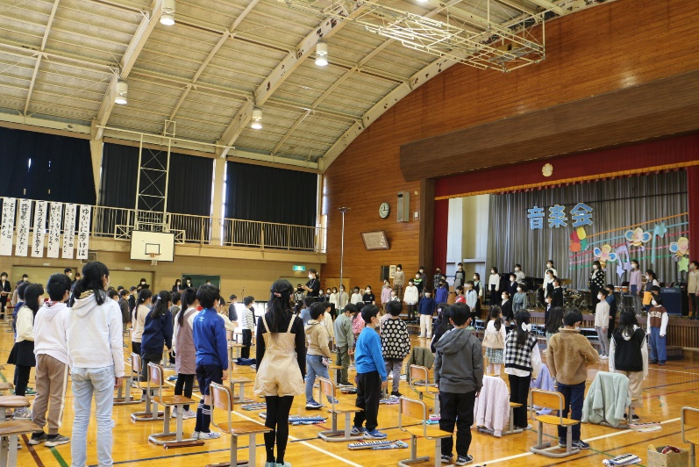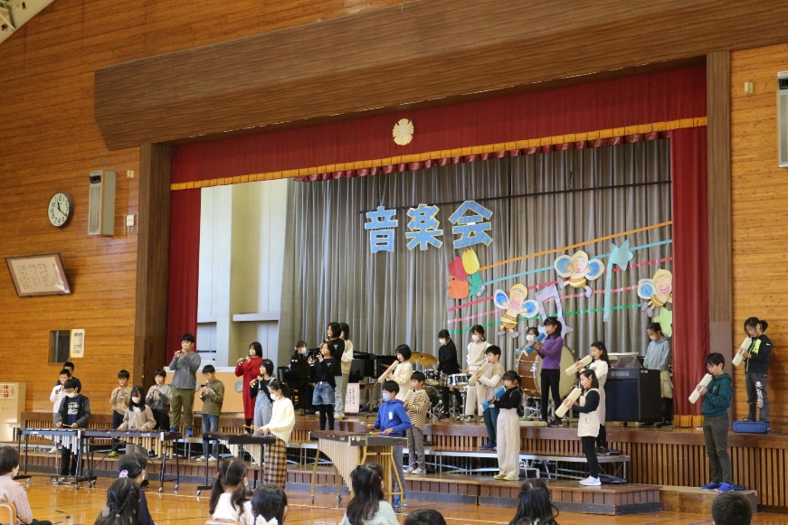保護者の皆様には、様々な点で支えていただいたことに感謝いたします。また多くの注意事項があり、制限もさせていただきました。ご理解とご協力、ありがとうございました。

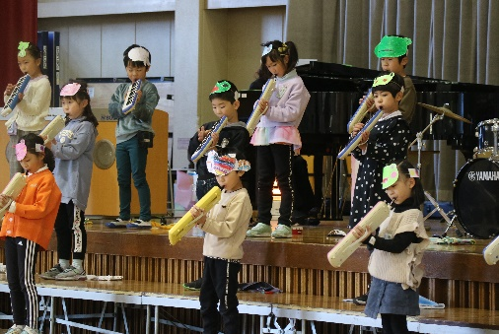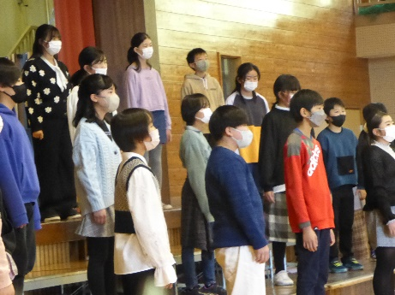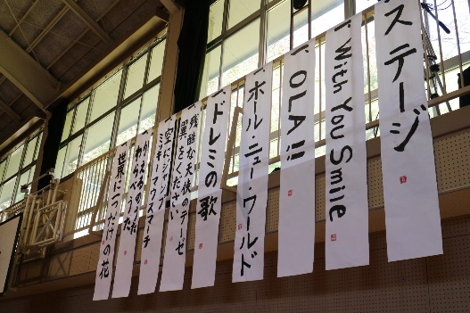

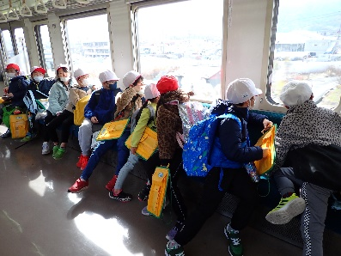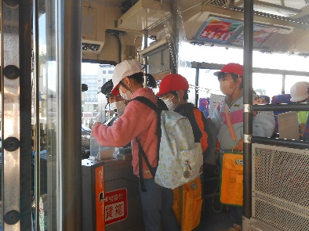***11月22日（火）２年　乗り物遠足***

２年生は生活科で、公共機関等の乗り物を利用する学習に出かけました。バスに乗って味噌蔵へ行き、見学や味噌造り体験をしました。次に電車に乗って岡谷へ。イルフ童話館、岡谷美術考古館の見学。最後はバスで諏訪へもどってきました。身近な地域のあらたな発見や、公共物の利用の仕方など、学びの多い充実した一日になりました。

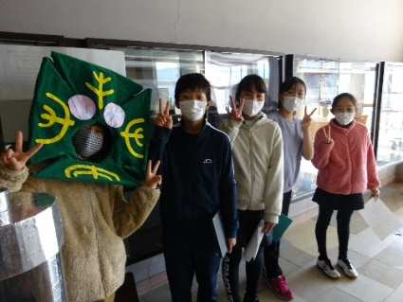***なかよし月間　「なかよしの花束プロジェクト」***

**四賀パンマンと児童会役員の皆さん**

11月はなかよし月間です。

児童会では「なかよしの花束プロジェクト」を計画しました。各クラスで、クラスみんなが楽しく安全に心地よく生活できるための、なかよし月間の目標を決めました。毎日、その日の目標が達成出来たかクラスでふりかえり、達成できた場合は、花びらを増やしていきました。

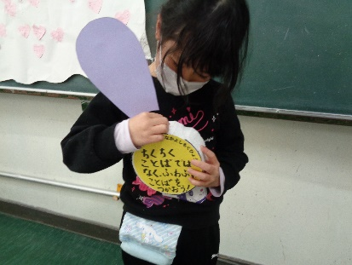各学級の目標

**秋を満喫！**

**達成できました！**

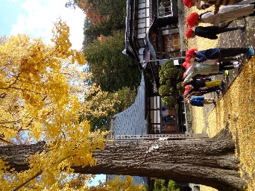**1年1組**

**○ちくちくことばではなく、ふわふわことばをつかおう。**

**○みんな、げん気なあいさつをしよう。**

**1年２組**

**○一日に、３人いじょうにあいさつをしよう。**

**○ともだちとせんせいのはなしをたいせつにしよう。**

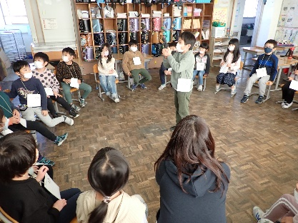

**２年１組**

**楽しいMIMの授業**

**○朝やじゅぎょうのとき、元気にあいさつをする。**

**○みんなの心をそろえる～なかよく・元気に・一生けんめい～**

**２年２組**

**○時間を守って友だちをまたせない。**

**○だれにでも元気にあいさつをしよう。**

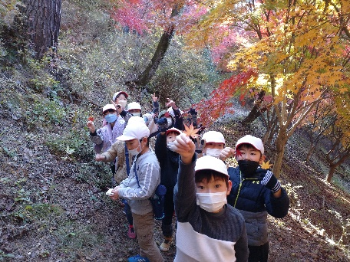**３年１組**

**神戸山での学習**

**○友だち１０人以上と話す。**

**○フワフワ言葉を使う。**

**３年２組**

**○プラス言葉を使う　マイナス言葉を使わない。**

**○あいさつをする　あいさつをかえす。**

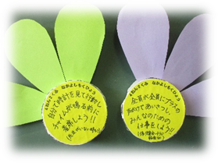**４年１組**

**花びらが増えていきます**

**○自分の好ききらいでたいどをかえない！**

**○一日一回はクラス全員の人と言葉をかわす！**

**４年２組**

**○自分で時計を見て行動し、チャイムが鳴る前に着席しよう。**

**○全員が全員にプラスの言葉であいさつし、みんなのための仕事をしよう。**

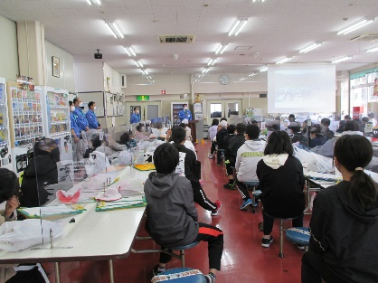**５年１組**

**小松精機さんの見学。真剣に話を聞いています**

**○時間を守って人にめいわくをかけない。**

**○話をした人の方を向いて聞き、人の意見を尊重する。**

**５年２組**

**○人に会ったら必ずあいさつを大きな声で。**

**○相手がいやがることは言わない。**

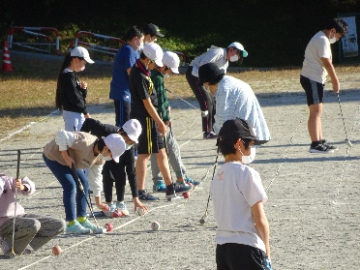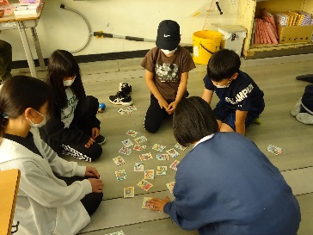**６年１組**

**いろんな人との交流ができた　クラブ活動**

**○誰に対しても礼儀正しく接する。**

**○コソコソしない！ノーコソコソ。**

**６年２組**

**○一日五人以上にあいさつをする。（話しかける）**

**○プラスの言葉をふやし楽しい学校生活にする。**

**かしわ**

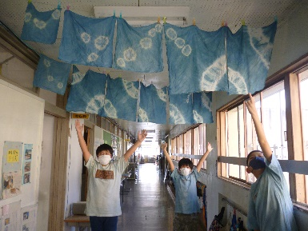**○みんながよろこぶことをする。**

**藍染め　完成！**

**○おはようとありがとうをすすんでいう。**

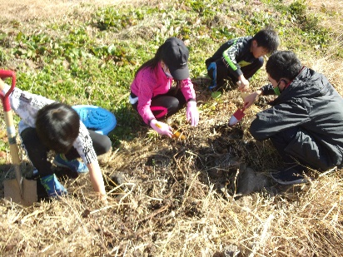**なかよし１**

**○やさしくする！**

**○やさしい言葉で活動をがんばろう。**

**なかよし２**

**○友だちの好きな遊びをいっしょにしよう。**

**さつまいも掘り**

**○こまっている人を助けよう。**

これからも子どもたちの心の中に花が咲き続け、笑顔いっぱいの四賀小学校になるよう、職員も児童も全力で取り組んでいきます。



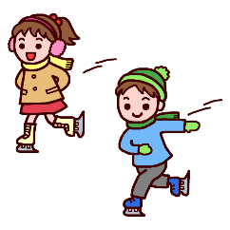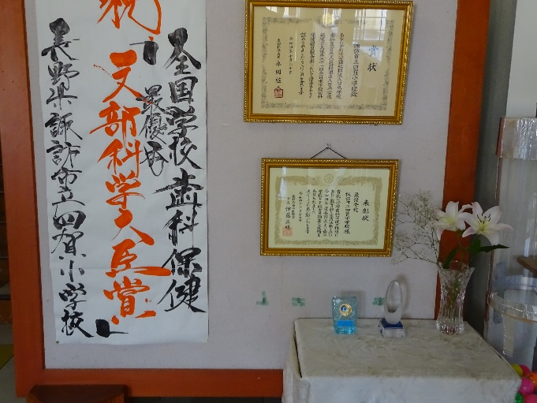**※ちょボラ通信２をお配りしてあります。よくお読みいただき、スケートボランティアへのご協力をよろしくお願いいたします。なお、ボランティアに登録していただいた皆様にも、健康観察及び検温を確実にしていただき、発熱や風邪症状等がある場合にはボランティアの参加を控えていただきますようお願いいたします。悪天候以外にも感染拡大防止の観点から中止となる場合もあります。ご理解とご協力をお願いいたします。**

四賀小学校相談窓口　　学級担任・特別支援教育コーディネーター・養護教諭・教頭・子と親の相談員

　　　心配なこと、不安なことがありましたら、お気軽にご相談ください。

ＴＥＬ　５２－１１３６　　　ＦＡＸ　５２－１１３８

